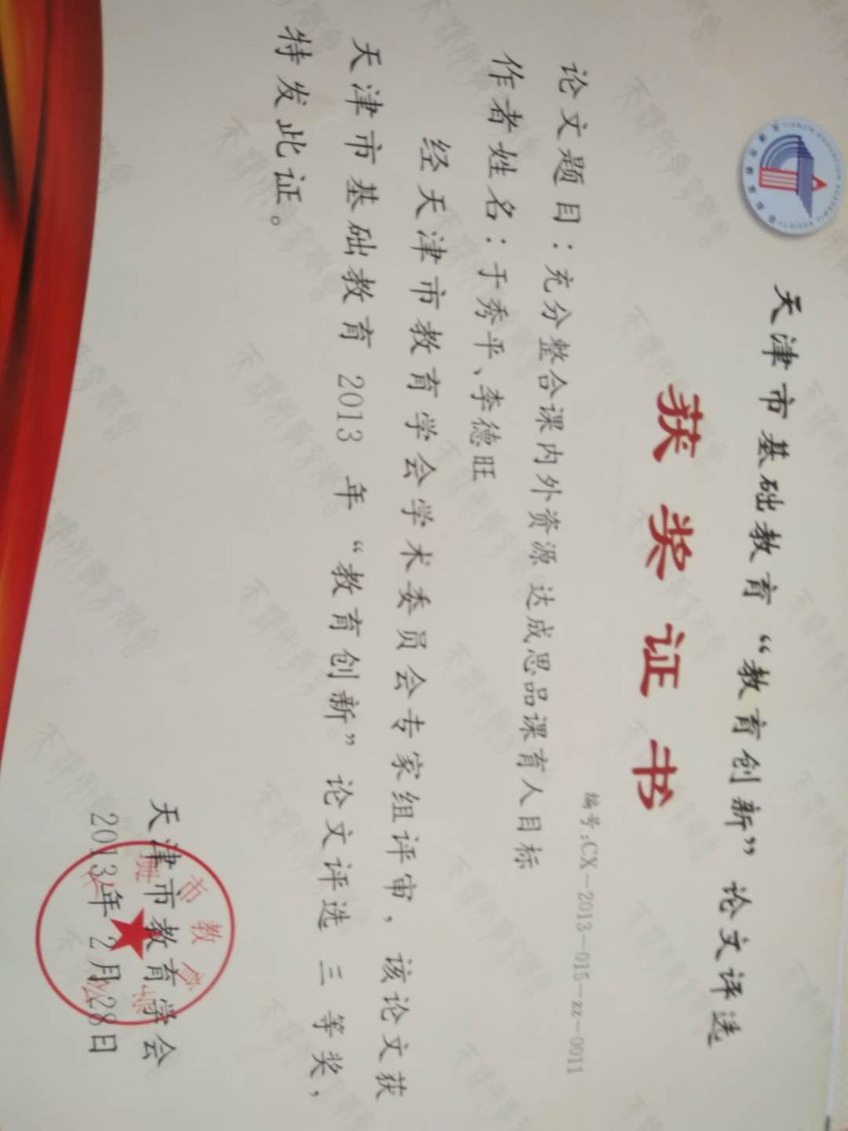

充分整合课内外资源 达成思品课育人目标

宝坻区马家店镇初级中学
于秀平 李德旺

充分整合课内外资源 达成思品课育人目标

思想政治课主要任务是，使学生学会做人、学会做事、学会合作、学会学习，全面提高认识社会、适应社会，分析问题、解决问题的能力。思想政治课如何充分整合课内外资源、使教学内容与学生生活实际结合达到育人目标呢？
加强学校思想政治教育的内容改革和教学方法改革，加快中小学思想品德、思想政治课的改进和建设，充分利用和整合各种德育资源，深入研究中小学生思想品德形成的规律和特点，把爱国主义教育、革命传统教育、中华传统美德教育和民主法制教育有机统一于教材之中，并保证占有适当份量，努力构建适应21世纪发展需要的中小学德育课程体系。积极改进中小学思想品德、思想政治课教学方法和形式，采用未成年人喜闻乐见、生动活泼的方式进行教学，把传授知识同陶冶情操、养成良好的行为习惯结合起来。切实把爱国主义理想教育、社会主义教育、革命传统教育等内容具体化为做新世纪合格人才、爱家乡、爱学校、爱祖国，跟着先辈的脚印走，做一个文明青少年学生的同时，针对内容开展丰富多彩的课内外、校内外教育活动，打破常规的课堂教学方法。如演讲比赛、座谈会、爱国主义基地巡视、社会奉献活动、时事讨论、法制专题讲座等形式。
充分利用好社会大课堂，与社会实践相结合。理论联系实际，小课堂与社会大课堂结合，是初中政治课推行素质教育重要途径。其主要方式是走出去和请进来。走出去，要根据课题的需要，组织学生到工厂参观访问，到社区调查采访，通过到社会访问调查，开阔学生的视野，进一步认识社会主义建设理论和改革开放推动着我国经济建设的迅速发展。请进来，是根据课题需要，请在社会主义实践中做出贡献，有代表性的人员到学校讲课，作专题报告。同时结合实际，在第二课堂活动中举行时事演讲，辩论赛、政治小论文。这样，使学习生动活泼，在思想政治课所学的知识得到检验，得到升华，从而激发学生对社会主义建设理论追求欲望和创新精神，有效地提高学生政治学科的理论素质和思想、道德、觉悟水平，获得良好 素质教育效果。我针对学生厌学，浪费现象严重问题。我专门从网上查找西部贫困地区学生学习和生活现状的励志记录视频资源，与学生交流，听取他们的心声，让她们感受农村学生不容易，学习条件不好，生活环境艰苦仍然努力学习，激发学生对学习的求知欲。课下让他们写出观后感。
具体来说，根据政治课教学目标，整合课内外资源达成育人目标当前应着重抓好以下几个方面：
一、学校课内教育应注重爱国主义与集体主义教育的正面引导与教育。
第一、把爱国主义教育放在十分突出的重要地位，紧密联系学生的思想实际，把爱国主义教育同国情教育、同热爱社会主义和热爱家乡教育结合起来，使学生从小就知道新中国的成立是来之不易的，了解帝国主义侵略中国的历史，增强学生的民族自尊心，使学生逐步懂得没有中国共产党就没有新中国，只有社会主义才能救中国的道理。同时，要使从小就知道中国改革开放以来所取得的伟大成就，增强学生的民族自豪感和自信心，逐步懂得只有社会主义才能发展中国，发展才是硬道理，坚持中国在改革开放过程中能够坚持社会主义，中国能发展社会主义，从而使青少年学生在当今世界风云突变的国际环境中树立鲜明的国家观念，把握住方向。
第二、要坚持对青少年学生进行集体主义教育。要用革命先烈和先进人物的无私奉献的崇高品质和当今时代英雄人物为国捐躯的高尚情操感染青少年学生，使他们在改革自觉抵制极端个人主义思想和外来腐朽思想的影响，教育他们懂得国家利益、集体利益高于个人利益，学会正确处理个人与他人、个人利益与国家利益、集体利益的关系，引导他们懂得人生的价值在于奉献，把个人理想同国家的前途命运紧密地结合起来。
二、思想政治课要与家庭教育与社会教育紧密整合，加强思想政治教育工作的针对性。
第一、思想政治教育工作的针对性就是要深入调查，有的放矢，思想政治教育的内容和方法要与具体环境和具体对象的具体特点相结合，这样才能形成教育的合力。例如，当今社会独生子女多，容易出现娇生惯养、自私、孤僻、心理脆弱等问题，这就应该着重加强品德和心理素质教育，不断提高其素质心、耐受挫折的能力和自我调控能力。又如，青少年时期是人生中的过渡期、转折期，这个时期由于人的身体迅速发育，生理的成熟使人的心理变化加剧。原本平和的心态突然失衡，各种心理矛盾接踵而来，各种心理冲突交织一起在这个关键时期，他们面临着从未有过的烦恼和苦闷，却因认识能力的限制无法独自解决，这时候急需他人的关心、理解和支持帮 。因此，作为教育工作者应有高度的责任感和使命感，了解并研究青少年学生的心理特点及规律，善于根据青少年学生的身心发展规律引导学生、教育学生，切合学生的实际，有的放矢，因势利导，循序善诱，引导青少年学生向积极的、健康的、正确的方向发展。
第二、把学校思想政治教育与家庭教育、社会教育密切结合起来，走出一条学校、家庭、社会齐抓共管的新路子。 家庭教育作为学校教育的延伸，在未成年人思想道德建设中具有特殊重要的作用，应把它作为当前学校素质教育的有机组成部分，纳入学校教育体系。从理论上讲，家庭教育是指父母及其他年长者按照一定的社会要求，通过言传身教式其他教育方式方法，对子女施加一定的教育影响。对每一个人来的成长来说，家庭是第一所学校，父母是第一任教师，家庭对孩子身体的发育、知识的获得、能力的培养、品德的陶冶、个性的形成，都是到关重要的，是孩子健康成长的基础。因此，要加强青少年学生的思想政治工作，必须重视家庭教育，这就要求学校领导和教师，特别是班主任要密切与学生家长的联系，要把学生在校的表现及时向家长通报，使家长能够掌握自己的子女在校的表现情况，针对自己子女在校的表现情况，施以不同的家教方式。同时，学校还要帮助家长树立科学的教育方式，通过创办家长学校式开办家教短训、函授班等办学形式，提高家长自身的素质，以避免专横、独断、惟命是从的封建家庭式教育方法，提高家庭教育的质量，夯实家庭教育基础。 社会教育是学校思想教育取得成效的重要保障，是规范青少年学生行为的有效途径，是避免青少年学生犯罪的重要力量。因此，学校思想政治教育也必须重视社会教育。这就要求学校领导要加强与当地领导的联系，配合工、青、妇、宣及政治部门的工作，利用舆论宣传工具，进行正反对比宣传，坚决查禁带有“黄、赌、毒、黑”性质的影视书刊，大力整治文化市场，整顿不良的网吧，清除精神垃圾，堵住教唆、引诱青少年学生违法犯罪的源泉，为青少年学生创造一个健康成长的优秀社会环境。
三、要坚持不懈地进行青少年学生日常行为规范的养成教育，达成思品课最终育人目标。
我们不断加强学生行为实践，把知识转化为学生的行动要求，以提高教学的实效性和育人目标的最终实现。在实施规范过程中，要让青少年学生从正反两方面教育中知章明理，逐步提高共同遵守行为规范的自我意识，不失时机地、有针对性地在生动活泼的教育活动和日常生活中，加强行为规范训练，做到时时抓、反复抓、特殊抓、抓特殊，逐步使青少年学生行为文明、举止端庄。行为养成在初中政治课教育的目标中占有重要的位置，而素质教育强调行为的训练和养成，做到知行统一。良好行为习惯的培养，必须依靠社会实践和行为训练环节。所以，在初中政治课中，对学生适当进行行为训练、检查、督促，就成了课堂教学必不可少的延伸和补充，这就是说，要导之以行。因此，在教学中，有意识地增加课外社会实践内容，如举办演讲比赛，组织参观访问，参加社会实践劳动，谈体会、写小论文，举办辩论会等有利于学生身心健康的有益活动。例如：在参观本地蔬菜生产基地回来后，学生在体会中写道劳动是非常辛苦的，但很必要，是意志的体现，懂得了平时要勤俭节约、艰苦奋斗。班里还专门做了一个小纸箱，接受对破坏劳动的行为的投诉和改正建议，起到一定效果。同时，根据新教材的内容，开展了不同形式的实践活动。学完《做自立自强的人》后，让学生以小组为单位进行“自觉磨砺坚强的意志”演讲比赛。学完《做自尊自信的人》后，举办“自尊自信、促我成功”的激励课。学完《感悟青春》后举办以“男女同学交往利大还是弊大”为题的辩论会。学完《追寻高雅生活情趣》后举办“我与高雅生活情趣”手抄报比赛等等。这一系列丰富多彩的活动，是在强化学生的“认知”和“情感”塑造的基础上，对学生的行为实践提出明确而具体的要求。它指导了学生由“知”到“行”的转化，大大提高了学生行为的规范性、目的性和指导性，从而有利于学生形成良好的行为习惯，也体现了教学的实效性，达成了育人的最终目标。
总之，我们充分整合课内外资源，贴近学生实际，使多种教育形成合力，必将促进思品课程育人目标的最终实现。

